CONTRASTES DE BRASIL

10 días / 9 noches
Vigencia Enero 02 a Diciembre 20 de 2.026

DÍA 01 RIO DE JANEIRO (Vuelo no incluido)
Llegada al aeropuerto internacional de Río de Janeiro (GIG). Recepción por nuestro personal y traslado al hotel seleccionado. Resto del día libre. Alojamiento.

DÍA 02 RIO DE JANEIRO – Cerro Pan de Azúcar
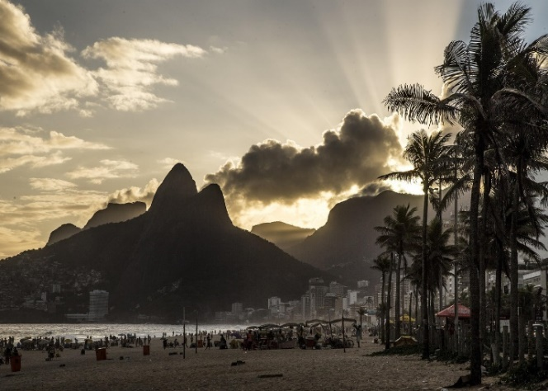
Desayuno buffet. Hoy realizaremos un tour compartido con otras personas al Pan de Azúcar, para una visita muy bella a casi 400 metros sobre el nivel del mar. El primer teleférico lleva a los pasajeros a la cima del cerro Urca, y ofrece unas vistas espectaculares de toda la bahía y sus islas vecinas. Desde Morro da Urca, continuamos en un segundo teleférico hasta la cima del Pan de Azúcar, que se eleva 395 metros sobre el nivel del mar y ofrece una vista de 360 grados de toda la ciudad. Este tour también incluye visitas panorámicas a las playas de la Zona Sur de Río de Janeiro. Regreso al hotel. Noche Libre. Alojamiento.

DÍA 03 RIO DE JANEIRO
Desayuno buffet. Día libre. Como tour opcional recomendamos conocer sobre la historia de Río de Janeiro y Brasil en un paseo a la ciudad Imperial de Petrópolis, realizar un city tour a pie por el centro de Río de Janeiro, un paseo educativo por una Favela, conocer la naturaleza del Jardín Botánico y la floresta de tijuca o un tour por los nuevos atractivos de la ciudad. Alojamiento.

DÍA 04 RIO DE JANEIRO - FOZ DO IGUAZU (Vuelo no incluido)
Desayuno buffet. Traslado al aeropuerto internacional de Río de Janeiro (GIG). Llegada al aeropuerto internacional de Foz do Iguazu (IGU). Recepción por nuestro personal y traslado regular al hotel seleccionado. Alojamiento.

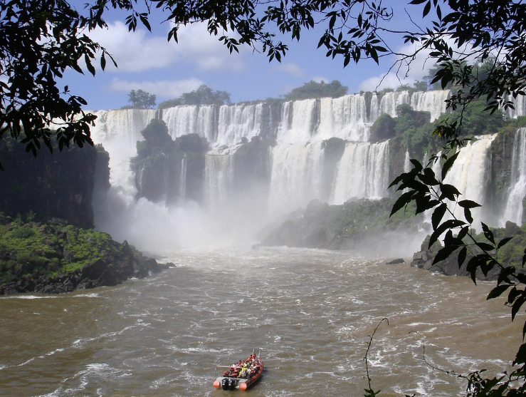
DÍA 05 FOZ DO IGUAZU – Visita Cataratas lado Argentino y Brasilero Desayuno. Por la mañana salida para conocer el lado Argentino de las cataratas del Iguazú. En la entrada al parque se encuentra un centro de visitantes equipado con una gran estructura con baños, centro médico, tiendas de regalos y paneles informativos sobre la biodiversidad del parque. El transporte dentro del parque se realiza en un tren ecológico que une en varias paradas los principales puntos del Parque Nacional. Visitar el lado Argentino de las cataratas nos da la posibilidad de hacer 3 recorridos diferentes en donde se obtienen diferentes visiones de esta maravilla del mundo. La primera parada es la Estación Cataratas, desde allí se puede hacer la visita al paseo Superior, o al paseo en la parte inferior. Otra visita imperdible del parque es la Garganta del diablo, donde después de cruzar un camino de 1 kilómetro de pasarelas sobre el río se llega al punto donde se puede conocer de cerca esta gigantesca cascada. Por la tarde visitaremos el lado Brasilero de las cataratas del Iguazú. Luego de pasar por el centro de visitantes, continuaremos por una ruta que nos lleva hasta las magníficas Cataratas del Iguazú. Llegamos hasta el Mirador de las Cataratas, y a partir de este lugar, realizaremos una caminata de aproximadamente 1.200m con un nivel de dificultad leve. Durante la caminata tenemos vistas panorámicas de los diferentes saltos, y al final una fantástica aproximación de la Garganta del Diablo. El paseo termina a la parte superior de las Cataratas donde existe un bellísimo mirador con una vista panorámica al Rio Iguazú superior; en este lugar hay un excelente restaurante y tienda de artesanía, donde podremos saborear un delicioso jugo de frutas natural o adquirir un souvenir del lugar. Antes de regresar al hotel, recomendamos no perder como tour opcional la experiencia Macuco Safari o un paseo por el parque de las aves. Regreso al hotel. Alojamiento.

DÍA 06 FOZ DO IGUAÇU – MANAUS (Vuelo no incluido)
Desayuno buffet. Traslado regular al aeropuerto de Foz do Iguazu (IGU), para tomar el vuelo con destino a la ciudad de Manaus. Llegada al aeropuerto internacional de Manaus (MAO). Recepción por nuestro personal y traslado privado al hotel seleccionado. Resto del día libre. Alojamiento.

DÍA 07 MANAUS - LODGE DE SELVA
Desayuno buffet. Por la mañana, recogida en el hotel para transfer hacia el Evolución Ecolodge. En el camino hacia el lodge localizado en la selva amazónica conoceremos el fenómeno del encuentro de las Aguas, almuerzo en un restaurante flotante y continuamos para el lodge. Por la tarde realizaremos un pequeño recorrido en canoa por el Igapós (bosque inundado anualmente) y pequeños arroyos para ver la vida en las llanuras aluviales con la posibilidad de ver monos y perezosos. A última hora de la tarde, pesca de pirañas y observación de la puesta de sol. Cena y Alojamiento.

DÍA 08 LODGE DE SELVA
Desayuno por la mañana y salida para realizar un paseo por la selva con un guía turístico especializado, donde podremos caminar entre grandes árboles y respirar el aire puro de la tierra, además de obtener información sobre la flora y fauna de esta maravillosa región y visitar la casa de un nativo donde los clientes podremos ver cómo viven las familias ribereñas y conocer sus costumbres y tradiciones. Este grupo de personas suele vivir de la plantación de yuca y preparar la famosa harina de mandioca. Se les llama "caboclos" (mezcla entre indios blanco y amazónicos). La historia de la población amazónica y el ciclo del caucho es explicada allí.

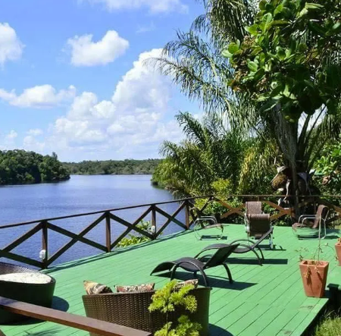
Almuerzo al medio día y luego de un tiempo para descansar. Visita a la Comunidad de Acajatuba donde vive la población local de la siembra de mandioca, pesca, frutas de la región como tucumã, cupuaçu, açaí, caucho y nueces de Brasil. Por la noche cena de despedida y visita guiada para avistar Jacarés y echar un vistazo a un mundo de actividades nocturnas. Podemos ver ranas, serpientes, caimanes nocturnos, que son más activos durante la noche, por lo que podemos verlos. La guía usa una linterna para encontrar caimanes, así como criaturas más pequeñas en el agua y los árboles.

DÍA 09 LODGE DE SELVA - MANAUS
Desayuno y mañana libre para nadar, relajarse o disfrutar de las instalaciones del lodge. 10:00 am - Salida hacia Manaus y traslado hacia el hotel en Manaus. Resto del día libre para conocer la ciudad de Manaus. Alojamiento.

DÍA 10 MANAUS (Vuelo no incluido)
Desayuno buffet. Traslado privado al aeropuerto de Manaus (MAO), para tomar el vuelo hacia su próximo destino.

FIN DE NUESTROS SERVICIOS

PRECIO POR PERSONA EN DOLARES
CATEGORIA | SENCILLA | DOBLE | CHD  (Hasta los 3 años)
PRIMERA | USD 3.353 | USD 2.080 | USD 747
PRIMERA SUPERIOR | USD 3.907 | USD 2.413 | USD 747
LUJO | USD 4.060 | USD 2.513 | USD 747
Adicionar el 2% del Fee Bancario

HOTELES PREVISTOS O SIMILARES
CIUDAD | PRIMERA | PRIMERA SUPERIOR | LUJO
RIO DE JANEIRO | WINDSOR COPA | WINDSOR CALIFORNIA | MIRAMAR BY WINDSOR
FOZ DO IGUAZU | VIALE TOWER | WISH FOZ | DOUBLE TREE BY HILTON
MANAUS | SAINT PAUL | ADRIANÓPOLIS  ALL SUITES | TRYP BY WYNDHAM MANAUS
LODGE SELVA | EVOLUÇÃO ECOLODGE | EVOLUÇÃO ECOLODGE | EVOLUÇÃO ECOLODGE

POLÍTICA NIÑOS:
CHD de hasta 2 años compartiendo el mismo cuarto y cama de los padres. (Pagan Servicios)

EL PRECIO INCLUYE:
RIO DE JANEIRO
- Traslado Aeropuerto GIG / Hotel / Aeropuerto GIG en servicio compartido.
- HD City Tour y Pan de Azúcar – En Regular. Idioma Español.
- 03 noches de alojamiento habitación Standard con desayuno e impuestos
FOZ DO IGUAZU
- Traslado Aeropuerto IGU / Hotel / Aeropuerto IGU. Regular con guía español – inglés. En servicio compartido.
- Tour Cataratas Brasileras y Argentinas – Idioma Español. (Incluye entradas a los parques nacionales)
- 02 noches de alojamiento en habitación Standard con desayuno e impuestos
MANAUS
- Traslado Aeropuerto / Hotel / Aeropuerto en servicio compartido.
- 02 noches de alojamiento en habitación Standard con desayuno e impuestos
EVOLUÇÃO ECOLODGE
- Traslado hotel / Puerto / hotel en servicio compartido.
- 02 noches de alojamiento
- 02 desayunos – 02 almuerzos – 02 Cenas
- Tour Encuentro de las aguas – Tour por la tarde en canoa – Caminata en la selva Visita a casa de nativos – Avistaje nocturno de Jacaré con guía español – inglés.
- Sim Card TuSIM (internet ilimitado) *una por habitación o reserva*

- Tarjeta básica de viaje + amparo de gastos de cancelación y/o interrupción (aplican condiciones de producto) -74 años

EL PRECIO NO INCLUYE:
- Tiquetes aéreos e impuestos sobre los mismos.
- Gastos de índole personal como llamadas telefónicas, lavado y planchado de Ropas, lavandería y gastos personales en el hotel (la mayoría de hoteles exigirán una tarjeta de crédito de garantía por estos servicios)
- Visitas mencionadas como opcionales o las que el guía en destino ofrezca para aprovechar el tiempo libre las cuales deben ser adquiridas en destino
- Propinas a guías, choferes y maleteros
- Exceso de equipaje en los traslados (en caso de ser necesario un auto adicional para equipaje extra este cargo deben hacerlo los clientes directamente en destino)
- Suplemento para traslados de llegada y salida en horario nocturno (20:00 hrs / 08:00 hrs) ó Aeropuertos diferentes a los principales de cada ciudad
- Seguro de viaje internacional y asistencia
- Gastos de pasaporte y documentación.
- En general ningún servicio que no esté claramente especificado en el presente itinerario

REQUISITOS SANITARIOS:
SERA RESPONSABILIDAD DEL VIAJERO Y SU AGENCIA DE VIAJES CUMPLIMENTAR TODOS LOS REQUERIMIENTOS SANITARIOS REQUERIDOS PARA ESTE VIAJE YA SEA EN EL PAIS DE DESTINO COMO PAIS DE CONEXION (SI CORRESPONDE). VIAJES CELTOUR DARA INFORMACION BASICA GENERAL ANTICIPADA, PERO TENIENDO EN CUENTA LOS CAMBIOS FRECUENTES DE LAS CONDICIONES DE ENTRADA DEBERAN SER CONSULTADAS CONSTANTEMENTE POR PARTE DEL VIAJERO.

INFORMACIÓN ADICIONAL
Cualquier referencia que se haga a precios, tarifas o cotizaciones, está sujeta a cambios o disponibilidad en el momento de la reserva y confirmación por parte de la aerolínea, hoteles y operador. Por tanto, se debe tratar como un dato preliminar y debe estar sujeto al pago o a nuestra confirmación escrita"
** Estos precios no aplican en época de ferias, congresos y eventos. **

No hay nada reservado y hasta no empezar con las reservas en firme no sabremos si los hoteles cotizados tienen disponibilidad.

DEPOSITO:
Para realizar reservas en firme se requiere un depósito del 30% del valor total de la cotización por persona y cuyo valor será abonado al pago total.

VISAS REQUERIDAS:
Para los ciudadanos colombianos: NO APLICA
CERTIFICADO INTERNACIONAL DE LA VACUNA CONTRA LA FIEBRE AMARILLA
Pasaporte con validez mínima de 1 año
Verifique que el país que utiliza de conexión no requiera visado de turismo o transito
Es responsabilidad de cada viajero, ir provisto de su pasaporte y documento de identidad preciso, vigente y dotado de todos los visados y requisitos necesarios, declinando las agencias prestatarias de servicios y operadores, toda responsabilidad, en el caso de ser rechazada por alguna autoridad la entrada en un País, por carecer de algunos de los requisitos que se precisen o defecto en el pasaporte, y será por cuenta del viajero cualquier gasto que se origine, aplicándose en estas circunstancias las condiciones establecidas para la cancelación y rechazo voluntario de los servicios.

CLAUSULA DE RESPONSABILIDAD:
APLICAN CONDICIONES GENERALES DEL FOLLETO IMPRESO DESTINOS CELTOUR 2025
La organización de estos viajes combinados ha sido realizado por VIAJES CELTOUR operador mayorista con Registro Nacional de Turismo 3487, y/o sus operadores locales, se hace responsable ante los usuarios por la total prestación de servicios descritos en el presente folleto
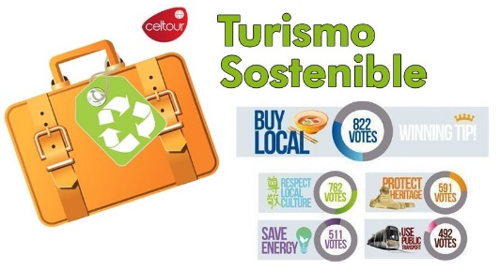
VIAJES CELTOUR S.A.S según lo dispuesto en el artículo 17 de la ley 679 de 2001 rechaza todas las formas de explotación, pornografía, violencia, turismo sexual y demás formas del abuso a menores de edad y advierte al turismo que es castigado conforme a las disposiciones legales vigentes.
En Viajes Celtour S.A.S estamos comprometidos:
. A prevenir la comercialización sobre el tráfico de piezas y/o bienes pertenecientes al patrimonio cultural de la nación según la ley 397 de 1997, Decreto 833 del 2001 y ley 1185 del 2008.
. A Prevenir la comercialización de especies de flora y fauna amenazadas o en peligro de extinción en Colombia e ilícito aprovechamiento de recursos naturales renovables, según la ley 17 de 1981, la resolución Ministerial No 1367 del 2000 y ley 1453 del 2011 articulo 29.
. A prevenir la explotación laboral infantil según la ley de infancia y adolescencia 1098 del 2006.
. A garantizar la protección de los derechos de una persona o grupo de personas, comunidad o pueblo, que son vulnerados en actos de racismo o discriminación ley 1482 del 2011 y la ley 1752 de los 2015 castigos penales para aquellos que realicen actos de discriminación en contra de personas con discapacidad.
. Al planificar su viaje, hemos elegido proveedores que ofrecen garantías de calidad y de respeto a los derechos humanos y al medio ambiente.
En el año 2017 las Naciones Unidas durante las diferentes actividades realizadas en el Año Internacional del Turismo Sostenible para el Desarrollo (A/RES/70/193).
Cuyo interés era aspira a sensibilizar a los responsables de tomar decisiones y al público en general de la contribución del turismo sostenible al desarrollo, movilizando a la vez a todos los grupos de interés para que trabajen juntos para hacer del turismo un catalizador de cambio positivo y fomentar un cambio en las políticas, las prácticas de empresa y el comportamiento de los consumidores para promover un sector turístico más sostenible.
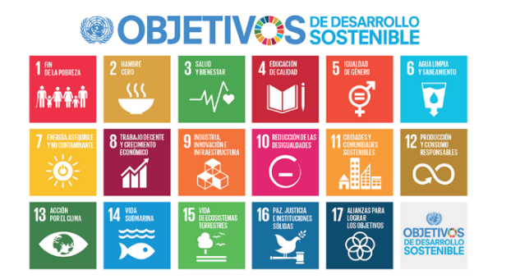
(1) Crecimiento económico inclusivo y sostenible.
(2) Inclusión social, empleo y reducción de la pobreza.
(3) Uso eficiente de los recursos, protección ambiental y cambio climático.
(4) Valores culturales, diversidad y patrimonio.
(5) Comprensión mutua, paz y seguridad.

VIAJES CELTOUR SE ADHIERE A LA CAMPAÑA VIAJES Y TURISMO RESPETUOSOS CON LA NATURALEZA En diciembre de 2022, el Consejo Mundial de Viajes y Turismo (CMVT), la Organización Mundial del Turismo de las Naciones Unidas (OMT) y la Alianza para la Hostelería Sostenible anunciaron una nueva colaboración para unir a los sectores público y privado en torno a una visión compartida de viajes y turismo respetuosos con la naturaleza para detener y revertir la pérdida de biodiversidad de aquí a 2030. El sector de los viajes y el turismo se comprometieron a adoptar un enfoque del turismo positivo para la naturaleza. Esto incluye integrar salvaguardas de la biodiversidad, reducir las emisiones de carbono, mitigar el impacto de la contaminación, limitar el uso insostenible de los recursos y proteger y restaurar la naturaleza y la vida silvestre.
El sector turístico se ha comprometido a detener e invertir la pérdida de biodiversidad y a promover la conservación y restauración del medio ambiente. Su objetivo es mejorar el bienestar, los medios de subsistencia y la economía de las personas, aprovechando el potencial único del turismo como agente de cambio positivo.
Desde Viajes Celtour queremos apoyar y compartir los objetivos de esta iniciativa con nuestros clientes y amigos e invitarlos a participar a través de la web:
https://www.cbd.int/doc/publications/tou-gdl-en.pdf
Adicionalmente, se invita a las personas de todo el mundo a compartir historias sobre cómo el turismo ha marcado la diferencia sus vidas.
“Viajar nos brinda recuerdos que duran toda la vida y las experiencias más increíbles para compartir. Pero ésta es solo la mitad de la historia, ya que los viajes y el turismo tienen un beneficio enormemente positivo para el mundo, mucho más allá del placer inmediato que brinda a quienes pueden explorar y descubrir personas, lugares y experiencias increíbles por sí mismos.”

